Y7*
Yamaha YZF-R1
1998-1999

Kit pro levou stranu |  |  |  |  | Kit pro pravou stranu
ID | Popis | Kat.č | Ks |  | ID. | Popis | Kat.č | Ks
1 | ocelová vložka M10 | X1 | 1 |  | 1 | ocelová vložka M12 | X2 | 1
2 | šroub M10x115x1,25mm | 894 | 1 |  | 2 | šroub M12x105x1,25mm | 912 | 1
3 | dural. váleček d=40mm | 63 | 1 |  | 3 | dural. váleček d=30m | 170 | 1

Montáž :

Montáž levého a pravého protektoru proveďte do uchycení dle výše přiložené fotografie. Na oba šrouby navlékněte ocelové vložky (ID.1). Pod protektor na levou stranu vložte duralový váleček ID.3 a šroubem ID.2 stáhněte. Pod protektor na pravou stranu vložte duralový váleček ID.3 a šroubem ID.2 stáhněte. Nejdříve dokončete jednu stranu a poté montujte až tu druhou.

Upozornění - na závity všech šroubů doporučujeme použít pojistné lepidlo středně silné.
*Nutná úprava originální kapotáže.

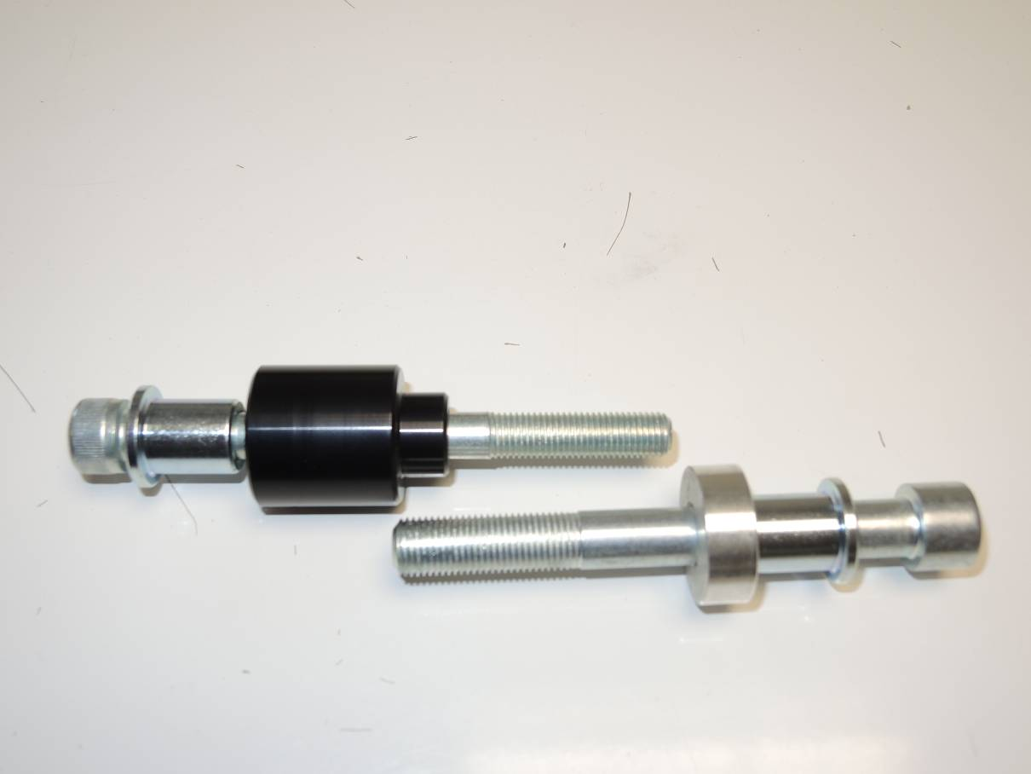
3
1
2

2
1
3

